Лекция 16

РИС, 3курс

**Системы мониторинга РИС**

1. **Система мониторинга РИС:** программное средство, предназначенное для сбора и анализа данных о работоспособности узлов (и компонентов) РИС.

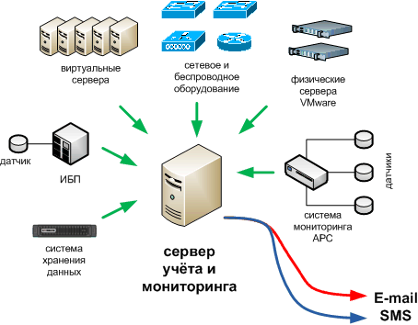

1. **Система мониторинга РИС:** Nagios, Icina, Catci, OpenNMS, Zabbix.
2. **Система мониторинга РИС:** архитектура



1. **Zabbix:** opensource,мониторинг enterprise-класса, SQL Database: MySQL, MSSQL, Oracle, web-интерфейс: PHP, последняя версия: 3.2.0 (сентябрь, 2016)

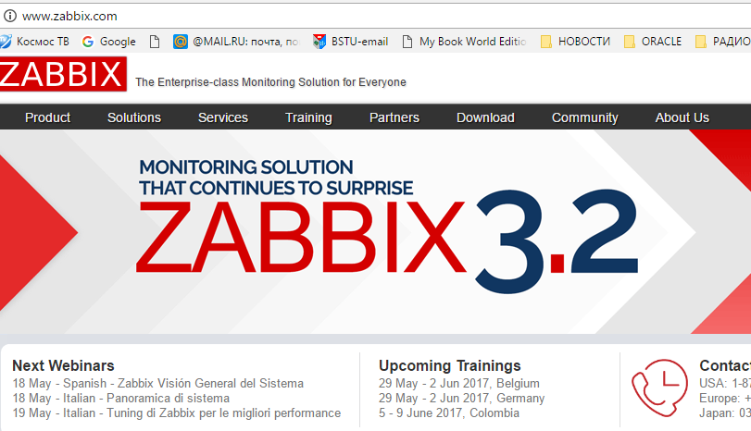

1. **Zabbix:** разработчик Алексей Владышев, поддерживается компанией Zabbix SIA (Латвия).
2. **Zabbix:** сбор данных

* проверка доступности и производительности;
* SNMP-мониторинг (трапперы, поллеры);
* IPMI-мониторинг;
* JMX-мониторинг;
* VMware- мониторинг;
* мониторинг SLA (Service Level Agreement);
* web-мониторинг (может имитировать нажатие клавиши и клик мышкой на web-сайте)
* пользовательские проверки;
* сбор данных с применением заданных интервалов.

1. **Zabbix:** создание триггеров, реагирующих на пороговые значения полученных и записанных в значение в БД Zabbix.
2. **Zabbix:** оповещение

* настройка получателей и типов оповещений (email, sms);
* применение макросов в оповещении;
* выполнение автоматических действий.

1. **Zabbix:** визуализация результатов

* формирование отчетов;
* построение графиков;
* построение карты сети;
* бизнес-представление наблюдаемых ресурсов.

1. **Zabbix:** хранение истории данных

* данные хранятся в SQL-базе данных;
* настраиваемая история данных;
* настройки процедуры очистки истории.

1. **Zabbix:** сетевое обнаружение

* автоматическое обнаружение сетевых устройств;
* автоматическая регистрация агентов;
* обнаружение файловых систем и SNMP Object ID.

1. **Zabbix:** Zabbix API

* протокол JSON RPC;
* программируемый интерфейс к Zabbix;
* интеграция со сторонним программным обеспечением.

1. **Zabbix:** эскалация – пользовательский сценарий.
2. **Zabbix:** сервер

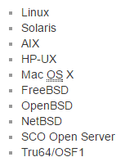

1. **Zabbix:** прокси – процесс способный собирать данные мониторинга с одного или нескольких наблюдаемых агентов и оправлять Zabbix-серверу; поддерживается на тех же платформах, что и Zabbix-сервер.

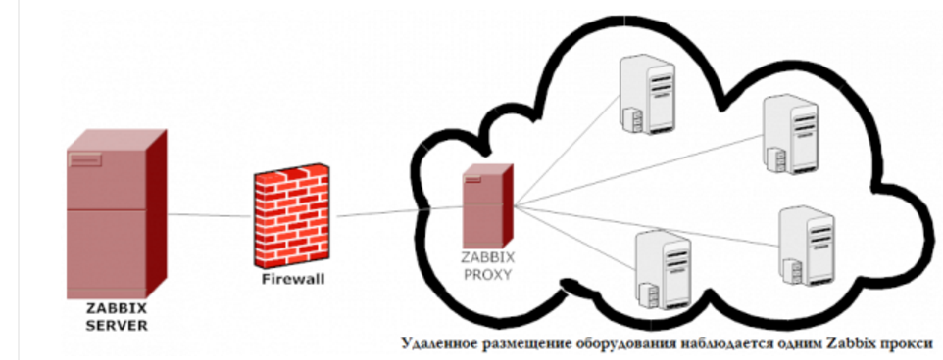

1. **Zabbix:** нода **–** полноценный Zabbix-сервер, включенный в иерархию Zabbix-серверов в распределенных системах; нода может быть без web-интерфейса; мастер ноды – для настройки Zabbix-ноды; ноды могут быть установлены на различных платформах.
2. **Zabbix:** набор утилит(GET, SENDER,…)
3. **Zabbix:** расширяемый агент

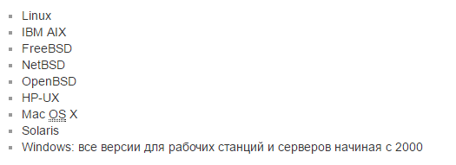

1. **Zabbix:** шифрование, между серверами, прокси, агентами, нодами,TLS 1.2, сертификат X.509.
2. **Zabbix:** web-панель

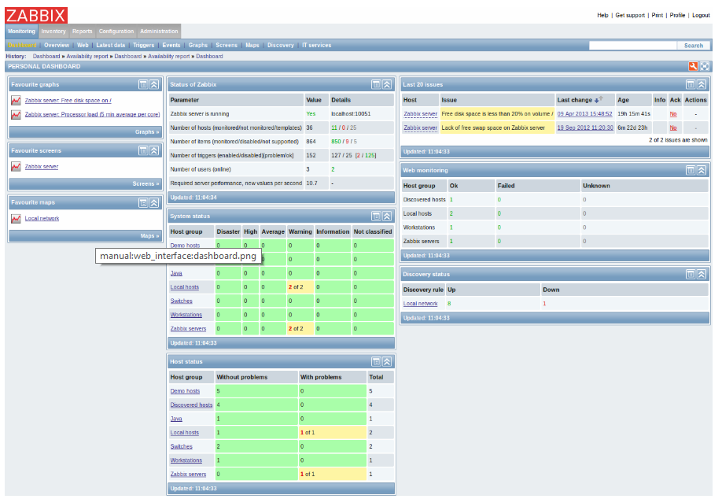

1. **Zabbix:** шаблон **-** наборобъектов (триггеры, группы элементов данных, графики, web-сценарии, правила обнаружения,…, которые могут быть применены к нескольким (похожим) узлам в сети; шаблон может создавать пользователь; изменение на уровне шаблона автоматически распространятся на все реализации шаблонов.
2. **Zabbix:** макросы – предопределенные переменные {макрос}, принимающие значение в зависимости от контекста; применяются в шаблонах, уведомлениях.
3. **Zabbix:** отчеты о результатах мониторинга

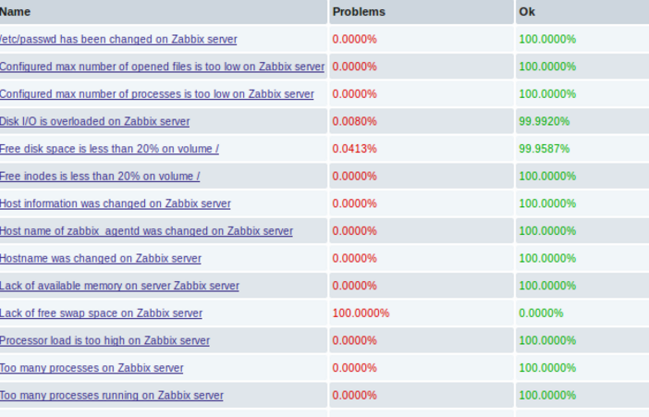

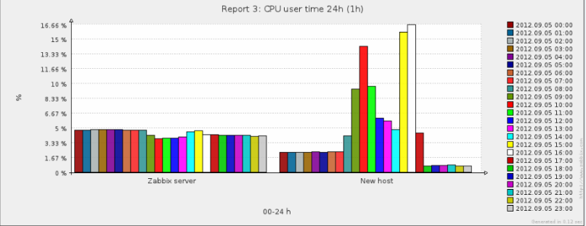

1. **Zabbix:** документация

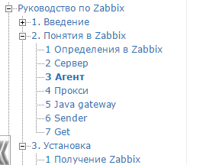

1. **Zabbix:** готовые решения – образы операционной системы с установленным и настроенным Zabbix.
2. **JSON RPC:** протоколвызова удаленных процедур, использующий JSON для кодирования сообщений; принцип XML-RPC.

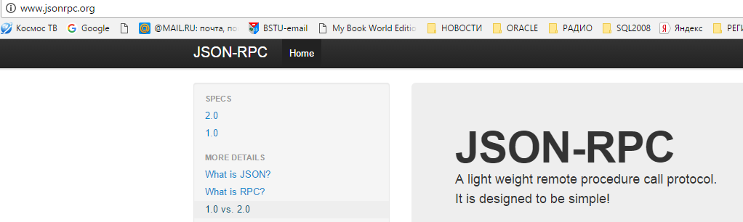

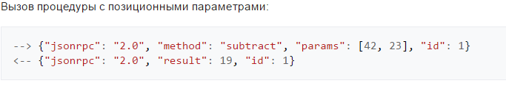

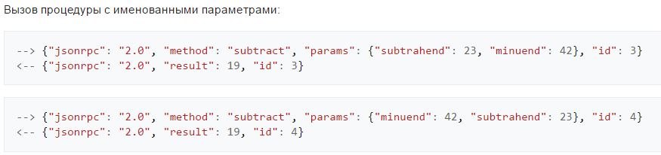

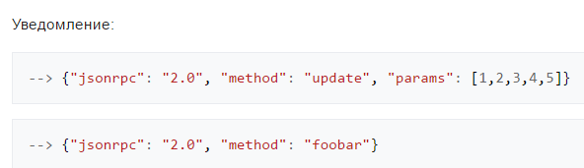

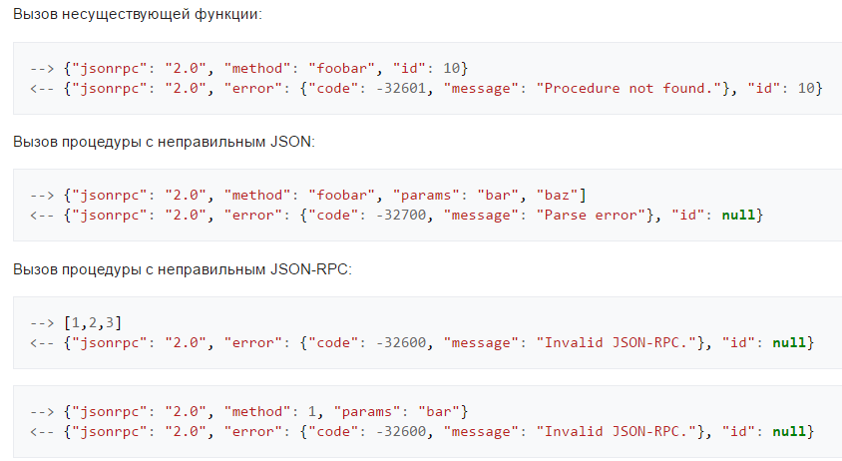

1. **SNMP:** Simple Network Management Protocol – простой сетевой протокол для управления устройствами в TCP/IP-сетях (TCP/UDP), версия 3 (RFC3411, RFC3418 )
2. **IPMI**: Intelligent Platform Management Interface – интеллектуальный интерфейс управления платформой; предназначен для автономного мониторинга и управления устройством на уровне аппаратного и микропрограммного обеспечения; реализован в виде микроконтроллера с сетевым разъемом (может использовать сетевой разъем материнской платы);мониторинг: напряжения, температуры, скорость вращения вентиляторов, ошибки шины; управление: включение/выключение, перезагрузка,…; некоторые функции могут быть доступны во включенном и выключенном состоянии; последняя версия 2.0 (2004).
3. **JMX**: Java Management Extension (Java SE, JSR3, JSR255) – расширение Java для управления и монторинга; поддерживается: JBOSS, WebSphere (IBM), WebLogic (Oracle), Tomcat; можно мониторить простое приложение на Java (приложение должно быть запущено с опцией Dcom.sun.management.jmxremote);